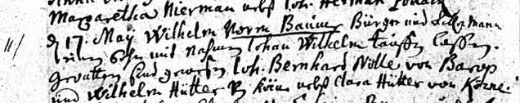

Kirchenbuch St. Nicolai zu Dortmund 1733, Archion Bild 28 in „Taufen 1708 – 1809“
Abschrift:
11) den 17. Maii Wilhelm vorm Baum Bürger und Ackermann einen Sohn mit Nahmen Johann Wilhelm taufen lassen. Gevattern sind gewesen Joh. Bernhard Nölle von Barop und Wilhelm Hütter von Körne nebst Clara Hütter von Körne“.

